Descripción general
La Simulación de CryptoLocker C2 es un sistema desarrollado con fines educativos y de investigación, cuyo objetivo es representar de manera controlada el funcionamiento de una infraestructura de Comando y Control (C2) asociada a ataques de tipo ransomware. El proyecto permite analizar el comportamiento, la arquitectura y los mecanismos empleados por amenazas avanzadas, facilitando su estudio en entornos académicos y de laboratorio.
El sistema integra una arquitectura de tres niveles, compuesta por un servidor C2 alojado en la nube, un panel de control web para la administración centralizada y clientes de tipo malware ejecutados en sistemas Windows, encargados de realizar operaciones de cifrado de archivos bajo supervisión del servidor.
  - Objetivo del sistema
El objetivo principal del sistema es demostrar de forma práctica la cadena de ataque de un ransomware, desde la comunicación inicial con el servidor C2 hasta la ejecución de operaciones de cifrado y control remoto, utilizando técnicas comúnmente asociadas a Amenazas Persistentes Avanzadas (APT).
De manera específica, el sistema busca:
- Simular una infraestructura C2 funcional para fines educativos.
- Permitir el análisis del intercambio de claves criptográficas y cifrado de archivos.
- Facilitar la comprensión del flujo de comunicación entre servidor y clientes.
- Proporcionar una plataforma de estudio para prácticas de ciberseguridad ofensiva y defensiva.
  - Alcance del proyecto
El alcance del proyecto se limita al desarrollo y documentación de un sistema de simulación, implementado y probado en entornos controlados, sin fines maliciosos ni de explotación en sistemas reales.
El proyecto incluye:
- Diseño e implementación de un servidor C2 con API HTTP y comunicación en tiempo real.
- Desarrollo de payload para sistemas Windows (7–11, arquitectura x64).
- Implementación de un sistema de cifrado híbrido para la protección de datos.
- Creación de un panel web para la gestión y monitoreo de clientes.
- Documentación técnica y operativa del sistema.
Quedan fuera del alcance:
- El uso del sistema en entornos productivos reales.
- La explotación de vulnerabilidades en sistemas de terceros.
- La distribución no autorizada del software desarrollado.
  - Clasificación y contexto de uso
El sistema se clasifica como una herramienta educativa de simulación de amenazas, orientada a actividades de análisis de malware.
Su contexto de uso está enfocado en:
- Prácticas controladas de análisis de ransomware y C2.
El uso del sistema debe realizarse exclusivamente bajo criterios éticos y legales, garantizando que su ejecución se limite a ambientes aislados y con autorización explícita.

Arquitectura del sistema

Arquitectura de tres capas
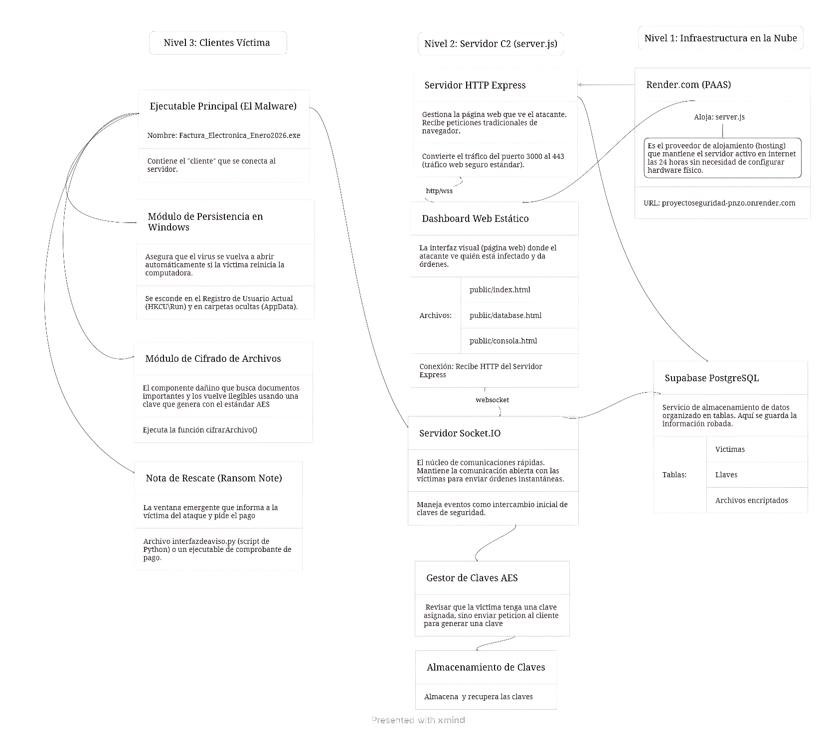
El sistema sigue una arquitectura de tres niveles con infraestructura en la nube, un servidor C2 central y clientes víctimas distribuidos.

Flujo general de comunicación
Fase 1: La infección (Lado del Cliente)
- Ejecución inicial
  - La víctima abre cliente.exe.
- Mecanismo de persistencia
  - Copia oculta: Se duplica en AppData/Roaming/WindowsUpdate
  - Registro de windows: Modifica HKCU\Run creando la entrada WindowsUpdate.
  - Objetivo: Iniciarse automáticamente al encender la PC.
- Escalada de privilegios
  - Despliega una ventana falsa de UAC (Control de Cuentas de Usuario) para engañar al usuario y obtener permisos de Administrador.
Fase 2: La llamada (Estableciendo Conexión)
- Búsqueda del servidor
  - Intento 1: Conexión vía socket.io-client a Render (Nube).
  - Intento 2: Si falla, intenta conectar a localhost (entorno de pruebas).
- Identificación del cliente
  - Evento: registrar-cliente.
  - Datos enviados: UUID (Identificador de Hardware), Hostname (Nombre PC), Sistema Operativo y Usuario.
Fase 3: Intercambio de llaves
- Inicio del handshake
  - El Servidor C2 envía el evento handshake.
- Generación de cifrado (Cliente)
  - Genera una Clave AES-256 aleatoria y única.
- Envío seguro
  - El Cliente envía la clave en texto plano mediante el evento clave-aes-cliente.
- Descifrado (Servidor)
  - El Servidor usa la Clave AES de la víctima y la guarda en memoria.
Fase 4: El registro (Persistencia en base de datos)
- Sincronización con Supabase
  - Tabla victims: Registra estado "Online", IP, Nombre y Fecha.
  - Tabla keys: Almacena la Clave AES (vinculada al UUID).
  - Tabla encripted_files: Almacena los nombres de los archivos cifrados.
  - Propósito: Recuperar la capacidad de descifrado si la víctima reinicia la PC.
Fase 5: Comando y cifrado (Ataque activo)
- La Orden del atacante
  - Desde el Panel Web se ejecuta la acción "Cifrar".
  - El Servidor emite el evento cifrar archivos objetivo.
- Ejecución del ransomware
  - Escaneo: Busca extensiones críticas (.doc, .pdf, .xls, .jpg).
  - Cifrado: Aplica la función cifrarArchivo() usando la Clave AES negociada.
  - Destrucción: Renombra a. cript y elimina los originales.
- Reporte
  - Envío de telemetría en vivo (evento archivo-cifrado) al panel de control.

Componentes principales del sistema

Componentes del lado del servidor
La lógica central del servidor se orquesta desde el archivo servidor.js, el cual unifica cuatro módulos críticos para la operación del sistema:
- API HTTP (Express): Actúa como interfaz RESTful para la administración y monitoreo remoto, permitiendo la recepción de comandos externos y la verificación del estado del servicio.
- Servidor de tiempo real (Socket.IO): Gestiona un canal de comunicación bidireccional y persistente con las víctimas, eliminando la latencia de las peticiones tradicionales para permitir una interacción inmediata.
- Sistema de gestión de claves: Módulo encargado de la seguridad criptográfica, administrando la generación, búsqueda y recuperación de las claves AES necesarias para los procesos de cifrado y descifrado.
- Persistencia de datos (Supabase): Garantiza la integridad de la información mediante la sincronización con la base de datos, asegurando el almacenamiento estructurado de registros de víctimas, claves criptográficas y metadatos de archivos.
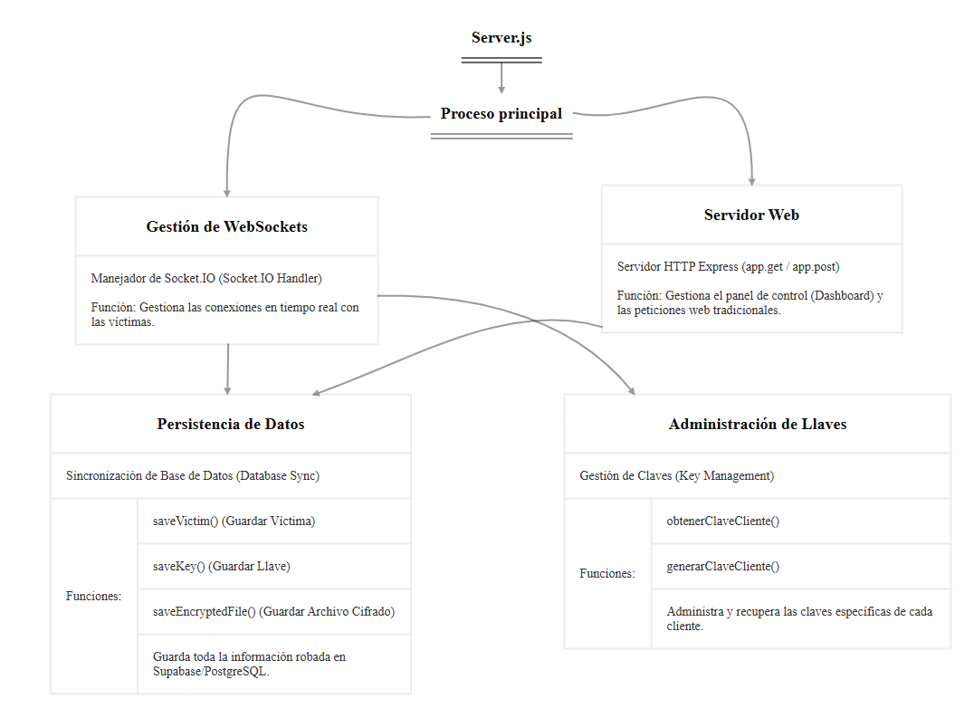

Componentes del lado del cliente
La lógica operativa del cliente se centraliza en el archivo cliente.js, el cual integra cinco módulos funcionales diseñados para operar de manera coordinada en el sistema objetivo:
- Gestor de persistencia: Garantiza la continuidad de la ejecución integrándose con el inicio del sistema operativo, asegurando que el cliente se reactive automáticamente tras cada reinicio o apagado de la máquina víctima.
- Cliente de comunicación (Socket.IO): Actúa como enlace con el servidor de Comando y Control (C2), manteniendo un canal abierto y persistente para la recepción de instrucciones en tiempo real.
- Ejecutor de comandos: Procesa las órdenes recibidas desde el servidor, habilitando una shell remota que permite la ejecución de acciones arbitrarias en el sistema comprometido.
- Escáner de archivos: Se encarga del reconocimiento y descubrimiento de objetivos en el disco local, identificando y listando los ficheros aptos para ser procesados.
- Motor de cifrado: Ejecuta la carga útil principal del ataque, realizando las operaciones criptográficas de alto nivel (AES-256-CBC) tanto para el bloqueo como para la restauración de los archivos seleccionados

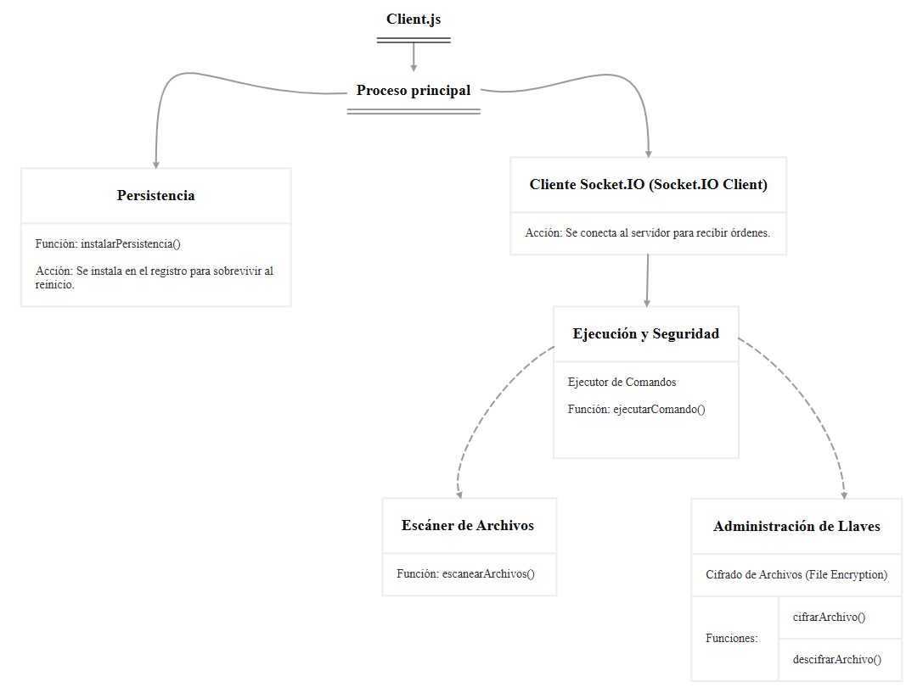

Componentes del panel web
La capa de presentación y administración del sistema se articula a través de tres componentes visuales esenciales, diseñados para facilitar el control centralizado:
- Panel de control principal: Constituye el núcleo de la gestión operativa. Su función es permitir la administración integral de las víctimas conectadas y la orquestación automatizada de secuencias de ataque y comandos complejos.
- Visor de base de datos: Es la interfaz dedicada a la inteligencia y auditoría. Se encarga de visualizar la información exfiltrada y gestionar las claves criptográficas, permitiendo al operador monitorear de forma organizada el estado y los datos de cada objetivo comprometido.
- Consola remota: Proporciona un nivel de control granular mediante una interfaz tipo terminal. Este componente habilita el acceso interactivo al shell de la víctima, facilitando la comunicación directa y la ejecución de comandos en tiempo real.

Arquitectura de la comunicación

Lista de protocolos
El esquema de comunicación se organiza en un modelo de tres capas diseñado para garantizar tanto la eficiencia operativa como la seguridad del flujo de datos:
- Capa de aplicación (Nivel superior): Distribuye las operaciones en dos canales distintos. Utiliza API REST (JSON) para la gestión administrativa del panel y un protocolo personalizado sobre Socket.IO para las operaciones de Comando y Control (C2) en tiempo real.
- Capa de transporte (Nivel intermedio): Sustenta la conexión sobre túneles cifrados HTTPS y WSS (WebSocket Secure). En entornos de producción, se fuerza el uso de TLS 1.3 a través del puerto 443, restringiendo el tráfico HTTP estándar y el puerto 3000 exclusivamente para entornos de desarrollo local.
- Capa de Cifrado (Nivel Inferior): Proporciona una defensa en profundidad asegurando la confidencialidad de la carga útil (payload). Se aplica el algoritmo AES 256 CBC tanto a los archivos procesados como a los mensajes críticos transmitidos por el socket, independientemente de la seguridad del transporte.
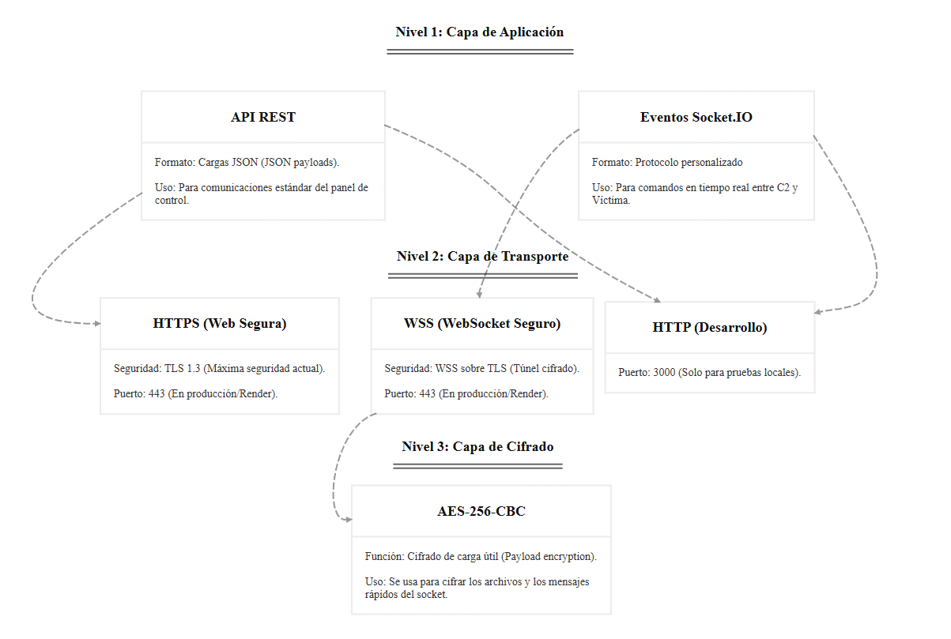

Eventos de Socket.io
- Eventos servidor → cliente
Eventos Servidor → Cliente (Flujo Descendente)
El flujo de control desde el servidor hacia la víctima se orquesta mediante un conjunto de eventos definidos que permiten la administración remota y la activación de la carga útil. Las instrucciones se clasifican según su fase operativa:
- Inicialización (registrado): Inicia el ciclo operativo confirmando la inscripción exitosa del cliente en la red. Este evento transfiere los datos críticos para la sesión, incluyendo el identificador único y la clave AES necesaria para las futuras operaciones criptográficas.
- Ejecución y Reconocimiento:
  - ejecutar comando: Habilita la transmisión de instrucciones de shell arbitrarias para su procesamiento directo en la terminal de la máquina víctima.
  - escanear archivos: Activa los protocolos de búsqueda en el sistema de archivos local para identificar y listar los ficheros objetivos vulnerables.
- Gestión del Cifrado:
  - cifrar archivos objetivo: Desencadena el proceso de encriptación, aceptando parámetros de límite para controlar el alcance del daño.
  - descifrar archivos: Gestiona la reversión del proceso, permitiendo la restauración de la información.
- Extorsión (mostrar nota rescate): Fuerza el despliegue de la interfaz gráfica de la nota de rescate en la pantalla de la víctima. Este evento configura dinámicamente los detalles financieros, como la dirección de la billetera y el monto exigido.
- Eventos del cliente → servidor
La comunicación desde la máquina infectada hacia el servidor se estructura para proporcionar retroalimentación constante sobre el estado de la infección y los resultados operativos. Los eventos se dividen en tres categorías funcionales:
- Identificación y Seguridad (Inicio de Sesión):
  - Registrar cliente: Envía las credenciales básicas de la víctima (UUID, nombre de host, plataforma y usuario) para su catalogación inicial en la base de datos.
  - Clave aes cliente: Asegura el canal transmitiendo la llave de sesión cifrada necesaria para la comunicación segura.
  - Info sistema: Profundiza el perfilado enviando datos técnicos detallados del entorno, protegidos bajo cifrado AES.
- Retroalimentación Operativa:
  - Comando resultado: Devuelve al operador la salida estándar o los errores generados tras la ejecución de órdenes en la terminal remota.
  - Archivos escaneados: Transmite la lista de ficheros que han sido identificados como objetivos viables tras las labores de reconocimiento.
- Confirmación de Cargas Útiles:
  - Cifrado completado: Notifica la finalización del ataque, enviando un resumen de los archivos que han sido procesados y bloqueados.
  - Descifrado completado: Reporta el éxito de la restauración de datos, cerrando el ciclo de operaciones sobre los archivos de la víctima

API HTTP REST
Para facilitar la administración externa y la interacción con el panel de control, el servidor expone una interfaz RESTful dividida en dos áreas funcionales: gestión operativa en tiempo real y consulta de datos persistentes.
- Gestión operativa
Este grupo de rutas controla la infraestructura activa y permite disparar acciones inmediatas sobre las víctimas conectadas.
- Monitoreo (GET):
  - /api/estadisticas: Verifica la salud del servicio.
  - /api/clientes: Lista los agentes conectados actualmente.
- Interacción Ofensiva (POST):
  - /api/ejecutar-remoto y /api/escanear-archivos: Gestionan la ejecución de comandos arbitrarios y el reconocimiento del sistema.
- Ciclo de Vida del Ransomware (POST):
  - /api/cifrar-archivos: Inicia el bloqueo de datos.
  - /api/mostrar-nota: Despliega la demanda de extorsión.
  - /api/descifrar-archivos: Ejecuta la restauración de la información.
- Consulta de Bases de Datos
Canaliza el acceso a la información persistente almacenada en Supabase bajo el prefijo /api/db/.
  - /api/db/victimas: Consulta el historial completo de infecciones.
  - /api/db/llaves: Recupera los registros criptográficos almacenados.
  - /api/db/encriptado: Verifica el listado de archivos comprometidos.
  - /api/db/estadisticas: Proporciona una visión global del número total de víctimas y el volumen de datos cifrados

Topología de implementación

Entorno de desarrollo local
Diseñado para las fases de prueba y depuración, el sistema opera en una infraestructura controlada con una configuración híbrida (cómputo local, persistencia en la nube):
  - Servidor C2: Se ejecuta localmente mediante npm start en el puerto localhost:3000. La gestión de credenciales sensibles se realiza a través de un archivo local .env , y el panel de control se sirve directamente como contenido estático desde el directorio public/.
  - Cliente de prueba: Los ejecutables (dist/cliente.exe) se configuran manualmente modificando el array de conexión en cliente.js, forzando el tráfico hacia el entorno local en lugar del dominio público.
  - Persistencia: A pesar de la ejecución local del servidor, la base de datos se centraliza en la misma instancia de Supabase Cloud utilizada en producción, garantizando la consistencia estructural de las tablas en ambos entornos.

Infraestructura de despliegue en la nube (Producción)
El entorno productivo implementa un flujo de integración continua basado en la nube, asegurando la automatización del despliegue y la seguridad del transporte:
  - Flujo de la integración continua: El código fuente se aloja en GitHub, configurado para disparar despliegues automáticos en la plataforma Render.com (PaaS) tras la detección de cambios mediante "Git push triggers".
  - Configuración del runtime: El servicio opera bajo un entorno Node.js iniciado con npm install. La conexión con la base de datos PostgreSQL se asegura mediante variables de entorno inyectadas (SUPABASE_URL, SUPABASE_KEY) en lugar de archivos locales.
  - Canal seguro: Los nodos víctimas establecen la comunicación cifrada utilizando exclusivamente el protocolo WebSocket Secure (WSS) contra el dominio público asignado, protegiendo el tráfico de intercepciones.
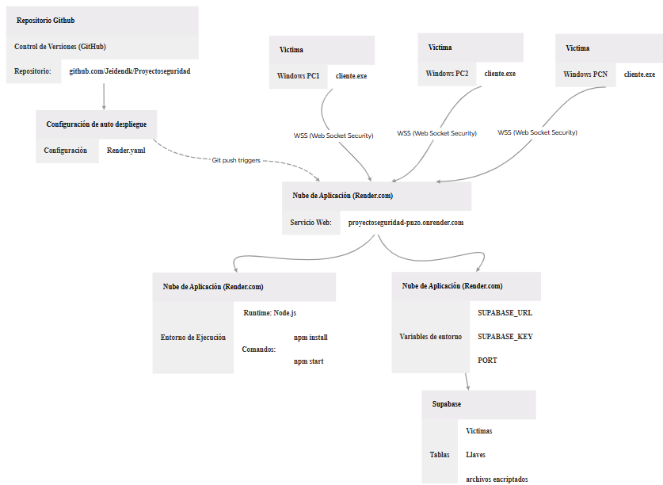

Sistema de cifrado
  - Cifrado de archivos AES-256-CBC
El componente criptográfico del sistema ejecuta las operaciones de bloqueo de información utilizando el estándar AES en modo de encadenamiento de bloques (CBC). Una característica fundamental de esta implementación es la Unicidad del Vector de Inicialización (IV): cada archivo se procesa con un IV distinto generado aleatoriamente. Esto garantiza la propiedad de seguridad semántica, asegurando que el cifrado de dos archivos con contenido idéntico produzca textos cifrados completamente diferentes, dificultando el criptoanálisis basado en patrones.
  - Generación de claves AES
- Generación en el cliente: Las claves AES no son predefinidas; se generan dinámicamente en el lado de la víctima durante la primera conexión, utilizando generadores de bytes aleatorios criptográficamente seguros para asegurar una alta entropía.
- Especificación de la clave: Se utiliza una clave de 256 bits, almacenada en memoria como una cadena hexadecimal de 64 caracteres, lo que proporciona una robustez de grado militar contra ataques de fuerza bruta.
- Persistencia volátil: Por diseño, la clave permanece exclusivamente en la memoria RAM durante el ciclo de vida activo del cliente y se transmite al servidor para su respaldo, minimizando la huella forense en el disco de la víctima antes del cifrado

  - Proceso de cifrado de archivos
La función de cifrado implementa una rutina secuencial para cada archivo objetivo, utilizando AES-256-CBC con vectores de inicialización dinámicos. El proceso garantiza que la estructura del archivo resultante contenga todo lo necesario para su futura recuperación (a excepción de la clave privada).
El flujo de ejecución se divide en cuatro fases críticas:
- Carga y Preparación: El proceso comienza con la lectura del archivo objetivo, cargando su contenido binario completo en la memoria volátil para evitar operaciones de escritura intermedias que podrían dejar rastros.
- Inicialización Criptográfica: Para cada archivo, se genera un Vector de Inicialización (IV) de 16 bytes único y aleatorio. Este valor se combina con la clave AES de la sesión para configurar el motor de cifrado, asegurando que dos archivos idénticos resulten en textos cifrados distintos.
- Transformación y Estructuración: El contenido del archivo se transforma en texto cifrado. Posteriormente, el sistema concatena el IV al inicio del bloque de datos resultante ([IV + Texto Cifrado]). Esta estructura es vital, ya que permite que el IV sea público y recuperable durante el proceso de descifrado sin comprometer la seguridad.
- Persistencia y Limpieza: El bloque final se escribe en el disco con la extensión personalizada .cript. Una vez confirmada la escritura, se ejecuta una acción de limpieza: el archivo original se elimina permanentemente del sistema y se envía una notificación de telemetría (metadatos) al servidor C2 para registrar el activo comprometido.

Parámetros del algoritmo de cifrado:
Para asegurar la robustez del mecanismo de bloqueo de datos, el sistema implementa una configuración criptográfica basada en el estándar AES (Advanced Encryption Standard). La siguiente tabla detalla los parámetros técnicos exactos definidos en el código fuente del cliente, especificando el algoritmo, las longitudes de clave y los modos de operación utilizados para transformar los archivos de la víctima.
Parámetro | Valor | Referencia de código
Algoritmo | AES 256 CBC | cliente.js
Tamaño de la clave | 256 bits (32 bytes) | Derivado de cadena hexadecimal
Tamaño IV | 128 bits (16 bytes) | cliente.js
Generación IV | crypto.randomBytes(16) | cliente.js
Modo | Encadenamiento de bloques de cifrado (CBC) | Especificado en el nombre del algoritmo

Formato de archivo y metadatos
Cuando se cifra un archivo, se emiten metadatos al servidor para su almacenamiento en el encrypted_files tabla. Estos metadatos permiten el descifrado selectivo y las pistas de auditoría.
Estructura de metadatos:
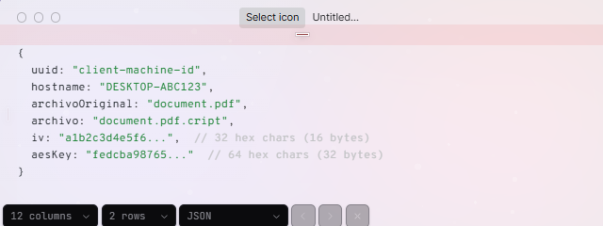

Proceso de descifrado de archivos
El descifrarArchivo() La función invierte el cifrado extrayendo el IV de los primeros 16 bytes y descifrando los datos restantes.
A continuación, se describe el flujo de descifrado:
- Lectura y carga: El proceso comienza leyendo el archivo encriptado (file.cript) desde el disco y cargando su contenido en un buffer mediante fs.readFileSync(cryptPath).
- Separación de componentes: El buffer se divide en dos segmentos: se extraen los primeros 16 bytes que corresponden al Vector de Inicialización (encrypted.slice(0, 16)), y se aísla el resto del buffer como los datos cifrados (encrypted.slice(16)).
- Inicialización del motor: Se configura la instancia de descifrado con crypto.createDecipheriv, utilizando el algoritmo AES 256 CBC, la claveAES del cliente y el IV extraído del propio archivo.
- Procesamiento inverso: El texto cifrado se procesa mediante decipher.update(ciphertext) y se concluye la transformación con decipher.final(), concatenando los resultados en un único buffer de datos restaurados.
- Restauración en disco: Se determina el nombre original eliminando la extensión .cript, se escribe el archivo recuperado mediante fs.writeFileSync(originalPath) y, finalmente, se elimina el archivo cifrado con fs.unlinkSync(cryptPath).

Almacenamiento y recuperación de claves
El sistema implementa una estrategia de almacenamiento de triple redundancia para garantizar que las claves AES sigan siendo recuperables incluso después de reiniciar el servidor o desconectar el cliente.
- Nivel 1: Memoria en Tiempo de Ejecución:
El proceso de recuperación prioriza la velocidad consultando primero la memoria RAM del servidor. La función verifica si la clave ya existe en el mapa de objetos clavesPorCliente o en la propiedad claveAESCliente de la sesión activa del socket, lo que permite un acceso inmediato sin realizar operaciones de entrada/salida.
- Nivel 2: Respaldo en Sistema de Archivos Local
Como mecanismo de seguridad ante fallos de conexión con la base de datos, el flujo desciende al almacenamiento local del servidor. El sistema inspecciona el directorio keys/ en busca de un archivo de respaldo físico nombrado por el host hostname_key.txt, asegurando que las claves sean recuperables incluso sin internet.
- Nivel 3: Persistencia en la Nube (Base de Datos)
Si la clave no se encuentra en memoria, el sistema escala la búsqueda a la infraestructura de nube. Se realiza una consulta a la tabla keys en Supabase utilizando el UUID de la víctima para intentar recuperar la aes_key y su contraparte cifrada, garantizando el acceso centralizado a los datos.
En el caso de que la búsqueda falle en los tres niveles anteriores, el sistema invoca la función generarClaveCliente(). Esta rutina crea nuevas credenciales criptográficas y ejecuta una actualización inversa, guardando la nueva clave en el sistema de archivos, insertándola en la base de datos y cargándola en memoria para futuras consultas.

Formato de archivo local:
Los archivos de respaldo locales se almacenan en keys/hostname_key.txt :
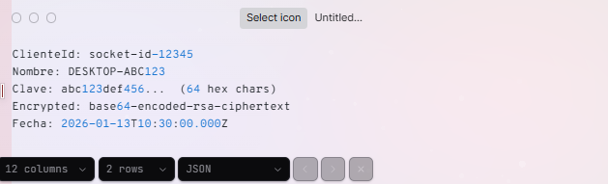

Persistencia de la nube
Todas las claves se conservan en Supabase keys. Este almacenamiento permite la recuperación de la llave y los registros de auditoría.
- Esquema de base de datos:
Columna | Tipo | Propósito | Fuente
uuid | TEXTO | Identificador único del cliente | servidor.js
hostname | TEXTO | Nombre de la máquina | servidor.js
aes_key | TEXTO | Clave AES de texto sin formato (64 hexadecimales) | servidor.js
created_at | MUESTRA DE TIEMPOS | Marca de tiempo de generación de claves | servidor.js

Funciones de almacenamiento:
- Guardar/Actualizar: servidor - guardarLlave() función
- Consulta: servidor.js - Dentro obtenerClaveCliente()
- Estrategia de alerta: Usos onConflict: 'uuid' para evitar duplicados

